Итоги совещания,
состоявшегося в рамках в рамках XVI Международного фестиваля народных художественных промыслов «Золотая Хохлома»

Дата проведения: 15 июня 2019 г.
Место проведения: предприятие АО «Хохломская роспись», «Историко-художественный музей», конференц-зал, ул. Чкалова, д.18 в,
Нижегородская область, г. Семенов

В Нижегородской области в городе Семёнове состоялся XVI Международный фестиваль народных художественных промыслов «Золотая Хохлома». Основной целью данного мероприятия является возрождение и сохранение традиций в сфере народных художественных промыслов, создание единого культурного пространства с регионами России и зарубежьем, установление и развитие творческих связей. В фестивале приняли участие около 600 мастеров из 15 регионов России, а также Казахстана, Беларуси и Германии. В рамках фестиваля проведено более 170 мастер-классов представителей зарубежных стран и представителей народных художественных промыслов России, продемонстрировано 2500 изделий мастеров НХП, выставки работ известных мастеров и предприятий народных художественных промыслов, выставка – продажа изделий народных художественных промыслов, конкурсная программа среди мастеров народных худ. промыслов: «Душа мастера», творческие встречи, экскурсионные программы по музеям городов Семенова, день открытых дверей Ордена «Знак Почета» АО «Хохломская роспись», легкоатлетический пробег на призы АО «Хохломская роспись», обширная культурная, детская, молодежная программы.
Фестиваль посетило более 16 тысяч гостей.
В церемонии открытия фестиваля приняли участие: Губернатор Нижегородской области Г.С. Никитин, Заместитель Губернатора Нижегородской области А.С. Югов, Председатель Законодательного Собрания Нижегородской области Е.В. Лебедев, Заместитель директора Департамента развития промышленности социально-значимых товаров Министерства промышленности и торговли Российской Федерации Л.А. Нургатина, Глава администрации городского округа Семёнов Н.Ф. Носков.

Важнейшие вопросы жизнедеятельности отрасли НХП обсуждались в рамках Совещания «Сохранение и развитие народных художественных промыслов и ремесленной деятельности», прошедшего на территории предприятия Ордена «Знак Почета» АО «Хохломская роспись» - крупнейшего производителя изделий народно-художественных промыслов в России.
В Нижегородской области разработан широкий спектр мер, направленных на поддержку предприятий НХП, но есть жесткие требования к предприятиям, претендующих на эту поддержку, в результате их число невелико.
На совещании одной из основных проблем Г.А. Дрожжин обозначил, что предприятия народных художественных промыслов нельзя рассматривать как промышленное производство, а только как национальное культурное достояние, нуждающееся во всесторонней поддержке со стороны органов власти. Отсутствие молодых кадров на предприятиях НХП также негативно влияют на сохранение и развитие промыслов. Также Г.А. Дрожжин отметил необходимость создания в Нижегородской области единой ассоциации, в которую должны войти все предприятия региона и которая будет представлять их интересы.
Обсуждался вопрос о поддержке народных художественных промыслов через сбыт их продукции за рубежом, тем более, в промыслах заключен значительный экспортный потенциал. К сожалению, существующие критерии (условия) государственной поддержки НХП по экспорту продукции за рубеж для организаций промыслов не способствуют развитию экспорта их продукции. В силу сложившихся обстоятельств абсолютное большинство промыслов не имеют возможности представлять свою продукцию за рубежом. Г.А. Дрожжин предложил внести изменения в Правила предоставления из федерального бюджета субсидии Акционерному обществу «Российский экспортный центр», г. Москва, в частности: «Для организаций народных художественных промыслов увеличить до 100 % размер финансового обеспечения затрат на реализацию мероприятий по продвижению изделий промыслов на внешние рынки».
О борьбе с контрафактом выступил С.В. Бабушкин. В его речи прозвучало, что написано множество писем, законов, но предприятия и региональную ассоциацию не слушают. Нужна сильная юридическая поддержка. Необходимо дополнить таможенный реестр фотографиями изделий предприятий НХП. В ответ на его обращения, Федеральная таможенная служба дает отказы, ссылаясь на отсутствие денег на оснащение всех таможенных постов на всех границах оборудованием и программным обеспечением, позволяющим реализовать данную меру. Предложение по решению вопроса - сделать финансово-экономическое обоснование на уровне Российской Федерации, показывающее, сколько теряют предприятия от контрафакта.
Предложение внести поправку в Федеральный закон № 44-ФЗ от 5 апреля 2013 года «О контрактной системе в сфере закупок товаров, работ, услуг для обеспечения государственных и муниципальных нужд» озвучила А.А. Морозова. Суть поправки в том, чтобы любые изделия, производимые предприятием НХП, а не только высокохудожественные, закупались по 44-ФЗ без торгов. Принятие этой поправки позволит предприятиям НХП существенно повысить свою прибыль. Без торгов будут закупать огромное количество продукции.
Предложение по решению вопроса - сделать финансово-экономическое обоснование целесообразности данной поправки и пояснительную записку для внесения изменений в 44-ФЗ.
Участники совещания обсуждали Правила предоставления субсидий из федерального бюджета организациям народных художественных промыслов и отсутствие компенсации затрат на аренду торговых площадей.
Очень важный фактор, влияющий на состояние промыслов - отчисление страховых взносов в Пенсионный фонд, Фонд социального страхования, Федеральный фонд обязательного медицинского страхования РФ (Закон № 212-ФЗ). Предприятия народных художественных помыслов не могут конкурировать с промышленными предприятиями, полностью автоматизированными, и делать отчисления во внебюджетные фонды на их уровне, для предприятий НХП это неприемлемо, они становятся нерентабельны. Предложение по решению вопроса - системно менять ставку 30,2 % в сторону уменьшения до 14%, возможно, через субсидирование. Проработать механизм компенсации уплаты страховых взносов предприятиям НХП, как на региональном, так и на федеральном уровне.
По итогам совещания разработан план мероприятий, направленных на решение выше озвученной проблематики.

ПРОГРАММА

совещания в рамках XVI Международного фестиваля народных художественных промыслов «Золотая Хохлома»

15 июня 2019 г. |  | АО «Хохломская роспись», МБУК «Историко-художественный музей»  ул. Чкалова, д.18 в  Нижегородская область,  г. Семеново
15 июня 2019 г. (суббота)

Конференц-зал

15:00-  17:00 | Совещание: «Сохранение и развитие народных художественных промыслов и ремесленной деятельности»  - О современном положении народных художественных помыслов и ремесленной отрасли;  - О мерах по сохранению народных художественных промыслов и ремесел;  - Выставочно-ярмарочные мероприятия;  -Развитие инфраструктуры сбыта изделий народных художественных промыслов и ремесленников;  - Региональный опыт поддержки народных художественных промыслов и ремесленников. Успешные практики.  Модератор: Дрожжин Геннадий Александрович, Председатель Правления Ассоциации «Народные художественные промыслы России»  Обсуждение вопросов совещания

Список участников совещания

Дрожжин  Геннадий Александрович | Председатель Правления Ассоциации «Народные художественные промыслы России», г. Москва
Маковский  Андрей Брониславович | Заместитель Председателя Правления Ассоциации «Народные художественные промыслы России», г. Москва
Морозова  Алла Александровна | И.о. директора  Департамента развития туризма и народных художественных промыслов Нижегородской области
Бабушкин  Сергей Васильевич | Генеральный директор ПАО «Павловский ордена Почета завод художественных металлоизделий им. Кирова», Нижегородская область, г.Павлово-на-Оке
Соснин  Евгений Михайлович | Директор ООО «Промысел», Нижегородская область
Белов  Дмитрий Геннадьевич | ООО «Городецкая золотная вышивка», Нижегородская область
Дудина  Наталья Юрьевна | ООО «Городецкая золотная вышивка», Нижегородская область
Шмелёв  Евгений Алексеевич | Директор АО «Казаковское предприятие художественных изделий», Нижегородская область
Коротков  Олег Владимирович | Директор ООО «ТД Семеновская роспись», Нижегородская область
Воропаев  Сергей Константинович | Директор ООО ТПК «САРО», Нижегородская область
Приваловская  Наталья Семеновна | ООО ТД  «Городецкая роспись» Нижегородская область
Копосова  Надежда Петровна | ООО Центр народных промыслов и ремесел "Вятка", Кировская область
Самойлова  Лидия Александровна | Ведущий специалист Ассоциации «Народные художественные промыслы России», г. Москва
Степанова  Анастасия Сергеевна | Ведущий специалист Ассоциации «Народные художественные промыслы России», г. Москва

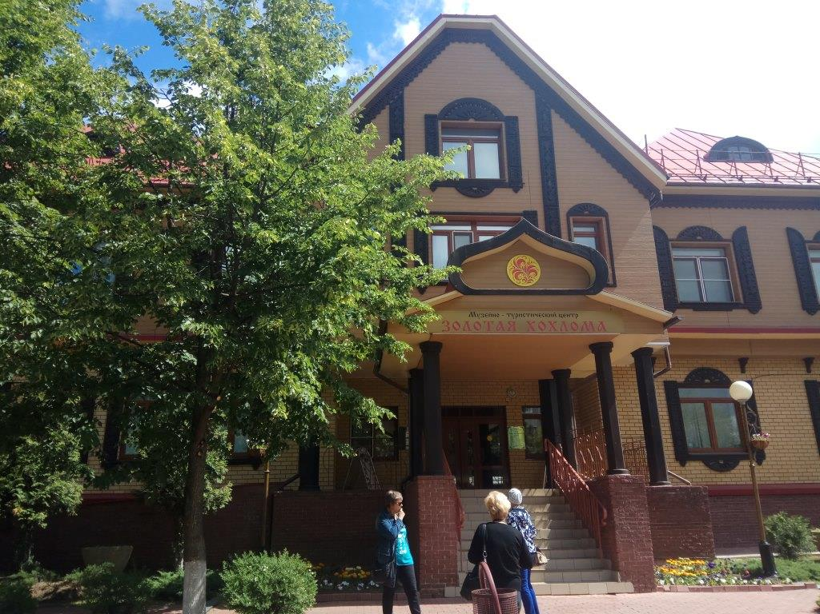
АО «Хохломская роспись», музейно-выставочный комплекс
